Digitale les lenzen klas 3
Voer de volgende stappen zorgvuldig uit:
- Ga naar de site https://phet.colorado.edu/nl/
- Druk op de knop ‘Speel met sims….’
- Druk op natuurkunde
- Druk op Licht & straling
- Druk op geometric-optics
- Druk op ‘speel nu af!’
- Vink het vakje constructiestralen aan
- Sleep het potlood met zijn gum op de hoofdas (horizontale lijn)
- Vink het vakje liniaal aan
- Als het goed is staat de brandpuntsafstand op 0,8. Als dit niet zo is zet dan de brandpuntafstand met het schuifje op 0,8.
Als je bovenstaande stappen goed hebt doorlopen zie je het volgende op het scherm.
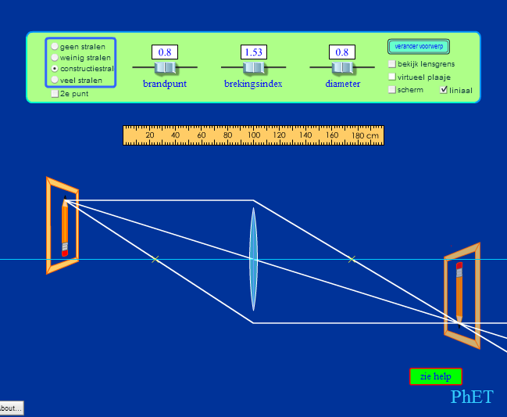

Voer de volgend zes opdrachten uit. Zet je uitwerkingen en antwoorden in een WORD-document. Aan het eind van de les moet je dit document in de elo inleveren!

Opdracht 1
Zet het voorwerp (linker potlood) op 100 cm van de lens. Gebruik hierbij de liniaal.
- Maak een screenshot en plak deze in je word-document bij opdracht 1
- Wat kun je zeggen over de grootte en de oriëntatie van het beeld (potlood rechts)
- Meet met de liniaal de beeldafstand. (afstand lens tot potlood rechts).
- Laat met een berekening met de lenzenformule zien of je meetgegevens kloppen (v=100 cm, f= 80 cm, etc)

Opdracht 2
Zet het voorwerp op 160 cm van de lens.

- Maak een screenshot en plak deze in je word-document bij opdracht 2
- Wat kun je zeggen over de grootte en de oriëntatie van het beeld
- Meet met de liniaal de beeldafstand.
- Laat met een berekening met de lenzenformule zien of je meetgegevens kloppen
Opdracht 3
Zet het voorwerp op 200 cm van de lens.

- Maak een screenshot en plak deze in je word-document bij opdracht 3
- Wat kun je zeggen over de grootte en de oriëntatie van het beeld
- Meet met de liniaal de beeldafstand.
- Laat met een berekening met de lenzenformule zien of je meetgegevens kloppen

Opdracht 4
Zet het voorwerp op 40 cm van de lens.
Zet het voorwerp op 160 cm van de lens.

- Maak een screenshot en plak deze in je word-document bij opdracht 4
- Wat kun je zeggen over de grootte en de oriëntatie van het beeld
- Meet met de liniaal de beeldafstand.
- Laat met een berekening met de lenzenformule zien of je meetgegevens kloppen
- of je meetgegevens kloppen
Opdracht 5
Zet het voorwerp op 80 cm van de lens.
- Maak een screenshot en plak deze in je word-document bij opdracht 5
- Leg uit wat er gebeurd met het beeld afstand
- Toon met de lenzen formule aan dat het bovenstaande klopt
Opdracht 6
Vink het vakje aan van ‘veel stralen’. Zet het voorwerp op 90 cm van de lens.
- Maak een screenshot en plak deze in je word-document bij opdracht 5
- Maak de diameter van de lens groter. Leg uit wat er verandert aan beeld.

